Доклад на публичном обсуждении 21.08.2018 на тему
«Общая характеристика налогового администрирования налогоплательщиков, осуществляющих
внешнеэкономическую деятельность»
Внешнеэкономическая деятельность играет важную роль в социально-экономическом развитии Омской области: создаются новые и модернизируются существующие производства, увеличивается налогооблагаемая база, и как следствие, появляется возможность дополнительного финансирования социально значимых региональных программ.
Внешнеэкономическая деятельность включает в себя как операции внешней торговли товарами, так и экспорт/импорт работ и услуг.
Остановимся подробнее на каждом пункте.

1. Внешнеторговая деятельность
Обратите внимание на экран.
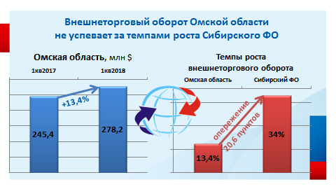
Внешнеторговый оборот Омской области в 1кв.2018 года составил почти 280 млн долларов США. Как мы видим на слайде, по сравнению с 1кв.2017 года он увеличился на 33 млн долларов или на 13,4%.
Однако доля омского региона во внешнеторговом обороте Сибирского ФО составила всего 2,4% (СФО 1кв.2018 = 11 681,9 млн $).
Важно отметить, что темп роста внешнеторгового оборота нашего региона не успевает за темпами роста Сибирского ФО, который составляет 34,0%, а в Омске лишь 13,4% (данные ФТС)
Экспортные операции налогоплательщиков региона составили 197 млн долларов, импорт – 81 млн долларов. Положительное сальдо внешнеторгового баланса выросло на 36% и составило 116 млн долларов.
В 1кв.2018 года внешнеторговые операции осуществляли 636 участников внешнеэкономической деятельности. В том числе экспортеров – 415, импортеров – 280. (инф. ФТС)
Экспорт товаров
Омская область за последние годы накопила серьезный опыт в содействии реализации экспортных возможностей предприятий. Промышленная и инвестиционная политика в регионе направлена на формирование инновационной среды со значительным экспортным потенциалом.
Налоговые органы рассматривают эффективность такой политики прежде всего на основе анализа структуры налоговой базы по экспорту.
Обратите внимание на слайд.
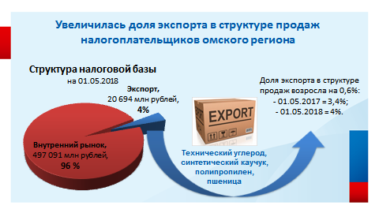
При анализе налоговых деклараций по НДС по состоянию на 01.05.2018 установлено, что налоговая база по экспорту увеличилась на 2,4 млрд рублей или на 13%.
Доля экспорта в общей структуре продаж также возросла с 3,4% (18,3 млрд рублей) до 4% (20,7 млрд рублей). (данные 1-НДС)
Наибольшее влияние на рост налоговой базы по экспорту оказало, увеличение поставок:
- технического углерода на 30% или на 1,5 млрд рублей;
- каучука синтетического, газа углеводородного на 72% или 1,2 млрд рублей;
- пшеницы и ячменя сразу в 6 раз или на 757 млн рублей;
- полипропилена на 42% или 403 млн рублей.
Наибольшее влияние на снижение налоговой базы по экспорту оказало уменьшение поставок:
- продукции военного назначения – 68% или на 2,8 млрд рублей;
- измерительного оборудования почти на 100 % - 298 млн рублей;
- сжиженного газа также на 100% или на 250 млн рублей;
- сплава алюминиевого вторичного – 35% или на 233 млн рублей.
(из обзора 1-НДС)
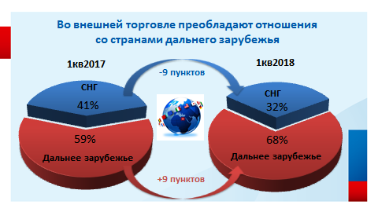
Как вы можете видеть на следующем слайде, торговля со странами дальнего зарубежья обеспечила 68% стоимостного объема товарооборота, со странами СНГ – 32% (в 1кв.2017 года – 59% и 41% соответственно).
По сравнению с 1кв.2017 года товарооборот со странами дальнего зарубежья увеличился на 31% и составил 189 млн долларов, а со странами СНГ – уменьшился на 12% и составил 89 млн долларов (данные ФТС).
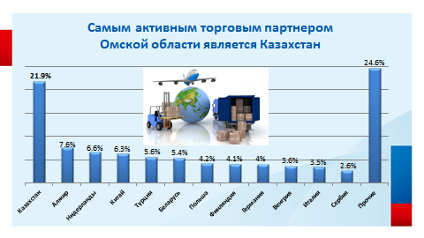
Самыми активными торговыми партнерами Омской области в 1кв.2018 года являлись:
- Казахстан - 60,8 млн долларов, что соответствует доле в 21,9%;
- Алжир – 21,2 млн долларов, 7,6 %;
- Нидерланды – 18,5 млн долларов, 6,6%;
- Китай – 17,6 млн долларов, 6,3%;
- Турция – 15,6 млн долларов, 5,6%. (остальные 52%).
Импорт
Импорт товаров в 1кв.2018 года составил 81 млн долларов и увеличился по сравнению с 1кв.2017 года всего на 1 млн долларов (951 тыс.) или на 1,2%. (ФТС)
На следующем слайде вы видите динамику суммы налогового вычета, уплаченной налогоплательщиками таможенным органам при ввозе товаров на территорию РФ.
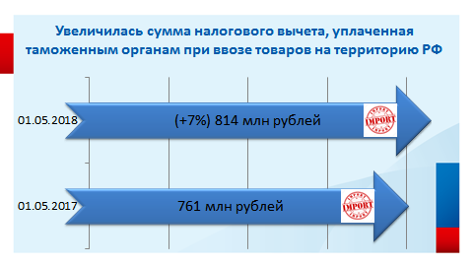
Сумма вычета увеличилась на 53 млн рублей или на 7% (с 761 млн рублей до 814 млн рублей). (отчет 1-НДС)
Наибольшее влияние на рост налогового вычета оказали ввоз:
- производственного оборудования – на 36 млн рублей;
- изделий из пластмассы, лабораторного и холодильного оборудования – рост на 27 млн рублей.
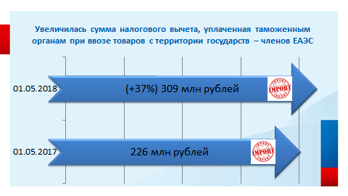
Сумма налогового вычета, уплаченная налогоплательщиками таможенным органам при ввозе товаров с территории государств – членов ЕАЭС также увеличилась на 83 млн рублей или 37% (с 226 млн рублей до 309 млн рублей).
Наибольшее влияние на рост налогового вычета оказали ввоз на территорию России из стран ЕАЭС:
- мебели - увеличение на сумму 58 млн рублей;
- деталей, средств измерения на 12 млн рублей;
- угля на сумму 12 млн рублей.
В 1кв.2018 года ввозились товары, происходящие из 60 стран мира (в 1кв.2017 года – из 62 стран).
В стоимостном объеме импорта страны дальнего зарубежья занимают - 53,9%, страны СНГ - 46,1% (50,8% и 49,2% в 1кв.2017 года).
В суммовом выражении импорт из стран дальнего зарубежья составил 43,7 млн долларов (рост на 7,3%), из стран СНГ – 37,4 млн долларов (снижение на 5,1%).
Больше всего товаров импортируется в наш регион из Казахстана, что не удивительно в связи с его географической близостью и налаженными международными связями.
Структура импорта для Омской области выглядит следующим образом:
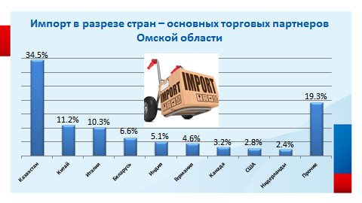
- Казахстан - 28 млн долларов, что соответствует доле в 34,5%;
- Китай – 9,1 млн долларов, 11,2%;
- Италия – 8,4 млн долларов, 10,3%;
- Беларусь – 5,3 млн долларов, 6,6%;
- Индия – 4,1 млн долларов, 5,1%. (остальные 32,3%)

2. Международное оказание услуг и производственная кооперация
Обратите внимание на следующий слайд.
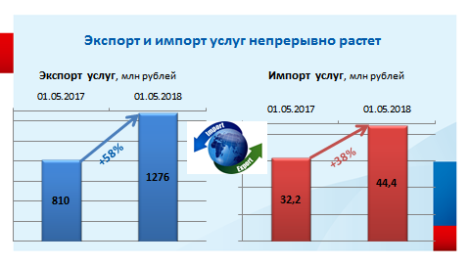
По данным налоговой отчетности 48 омских налогоплательщиков заявляли реализацию работ (услуг) за пределы территории РФ на общую сумму почти 1,3 млрд рублей.
По состоянию на 01.05.2017 всего 32 налогоплательщика заявляли такие операции на общую сумму 810 млн рублей. Данный показатель увеличился на 466 млн рублей (+58%). (отчет 1-НДС)
Кроме того, в рассматриваемом периоде предоставляли свои услуги для налогоплательщиков Омской области 69 иностранцев на общую сумму 44,4 млн рублей. В сравнении с аналогичным периодом прошлого года количество партнеров-иностранцев снизилось на треть (01.05.2017 – 107), однако сумма сотрудничества увеличилась на 12,2 млн рублей (+38%) – с 32,2 млн рублей.
Таким образом, несмотря на усиление международной конкуренции предприятия омского региона постепенно наращивают объемы внешнеэкономической деятельности по всем направлениям, однако темпы роста значительно отстают от показателей Сибирского ФО.

